Koniunktura w gospodarstwach rolnych
w 1 półroczu 2025 r.
11,9 pkt
Poprawa ocen ogólnej sytuacji
w gospodarstwach rolnych w porównaniu z 1 półroczem 2024 r.
Użytkownicy gospodarstw rolnych ocenili zmiany ogólnej sytuacji swoich gospodarstw jakie miały miejsce w 1 półroczu 2025 r. lepiej niż w poprzednich okresach. Wartość wskaźnika zmiany ogólnej sytuacji w gospodarstwach rolnych wyniosła minus 23,6, tj. wzrosła w porównaniu zarówno z 1 jak i 2 półroczem 2024 r. Również prognozy na 2 półrocze 2025 r. okazały się mniej pesymistyczne.
Negatywne oceny ogólnej sytuacji w gospodarstwach rolnych różniły się pomiędzy gospodarstwami w zależności od kilku czynników, takich jak: forma prawna gospodarstwa rolnego, powierzchnia użytków rolnych, specjalizacja gospodarstw rolnych, rodzaj prowadzonych upraw i gatunków/grup użytkowych utrzymywanych zwierząt gospodarskich, a także wiek i wykształcenie osoby kierującej gospodarstwem rolnym.
Wskaźnik zmiany ogólnej sytuacji (WZOS) w gospodarstwach rolnych jest wskaźnikiem złożonym. Obliczany jest jako średnia arytmetyczna sald odpowiedzi na pytania dotyczące zmiany w ostatnim półroczu i przewidywanej sytuacji w gospodarstwach rolnych w najbliższym półroczu. Przyjmuje wartości od -100 do +100, przy czym wartości poniżej zera są oceniane jako negatywne (wskazujące na gorszą koniunkturę), a powyżej zera – jako pozytywne (wskazujące na dobrą koniunkturę). Wskaźnik przyjmujący wartość równą zero oznacza sytuację, gdy koniunktura nie zmienia się
Wartość wskaźnika zmiany ogólnej sytuacji w gospodarstwach rolnych, tj. WZOS, wskazuje m.in., że:
- kierujący gospodarstwami indywidualnymi ocenili koniunkturę bardziej negatywnie (wskaźnik minus 23,6) niż kierujący gospodarstwami osób prawnych i niemających osobowości prawnej (minus 21,3),
- rolnicy zajmujący się produkcją roślinną wyrazili najbardziej pesymistyczne opinie (wskaźnik minus 25,7), natomiast najmniej negatywne oceny zaobserwowano wśród użytkowników gospodarstw ukierunkowanych na produkcję zwierzęcą (minus 13,6),
- najbardziej pesymistyczne oceny koniunktury formułowali użytkownicy gospodarstw o powierzchni co najmniej 100 ha (wskaźnik minus 26,9), natomiast najmniej pesymistyczne użytkownicy gospodarstw o powierzchni użytków rolnych od 1 do 2 ha (minus 19,6),
- najbardziej negatywne oceny koniunktury wyrazili kierujący gospodarstwami rolnymi w wieku 55-64 lata (minus 27,7), osoby z wykształceniem policealnym rolniczym (minus 30,7), a także prowadzący gospodarstwa przez okres dłuższy niż 20 lat (minus 27,6).
Wykres 1. Wskaźnik zmiany ogólnej sytuacji w gospodarstwach rolnych
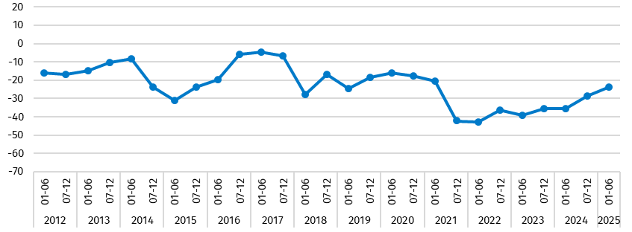
Diagnoza sytuacji w gospodarstwach rolnych w czerwcu 2025 r.
Opłacalność produkcji rolniczej
Saldo jest różnicą między procentowym udziałem odpowiedzi pozytywnych oraz procentowym udziałem odpowiedzi negatywnych. Saldo odpowiedzi nie uwzględnia wariantu neutralnego
Użytkownicy gospodarstw rolnych ocenili opłacalność produkcji prowadzonej w czerwcu br. lepiej niż produkcji prowadzonej w grudniu 2024 r. i czerwcu 2024 r. Saldo odpowiedzi na pytania dotyczące opłacalności produkcji wzrosło odpowiednio o 5,8 pkt i 16,6 pkt. Pomimo tej poprawy, w opinii większości rolników, produkcja w czerwcu br. była nieopłacalna (saldo odpowiedzi wyniosło minus 11,5).
Biorąc pod uwagę specjalizację produkcji najbardziej pesymistyczne opinie na temat bieżącej opłacalności produkcji rolniczej wyrazili użytkownicy gospodarstw ukierunkowanych na produkcję roślinną (saldo minus 17,4). W tej grupie gospodarstw najczęściej na nieopłacalność bieżącej produkcji wskazywali rolnicy zajmujący się uprawą roślin zaliczanych do grupy „pozostałe przemysłowe” (saldo minus 23,3) oraz uprawą zbóż (minus 20,6). Optymistyczne oceny odnotowano jedynie wśród prowadzących uprawy pod osłonami (saldo 2,2).
Pozytywnie bieżącą opłacalność produkcji rolniczej ocenili prowadzący produkcję zwierzęcą - saldo odpowiedzi wyniosło 13,2. W tej grupie gospodarstw zaobserwowano także największą poprawę ocen, zarówno w porównaniu z grudniem 2024 r. (wzrost salda o 11,7 pkt) jak i z czerwcem 2024 r. (wzrost o 33,3 pkt). Najbardziej optymistyczne oceny odnotowano w gospodarstwach specjalizujących się w chowie brojlerów (saldo 46,9). Z kolei najbardziej negatywnie opłacalność bieżącej produkcji ocenili hodowcy trzody chlewnej (saldo minus 22,5) oraz hodowcy owiec (minus 15,0).
30,6% użytkowników gospodarstw rolnych prowadzących uprawy ziemniaków uznało, że bieżąca produkcja rolnicza jest nieopłacalna, a 11,7%, że jest opłacalna. Pozostali nie mieli zdecydowanej opinii na ten temat
Wykres 2. Salda odpowiedzi dotyczące ocen bieżącej opłacalności produkcji rolniczej według ukierunkowania produkcyjnego
53,3% rolników zajmujących się chowem brojlerów uznało, że bieżąca produkcja rolnicza jest opłacalna, natomiast 6,4%, że nieopłacalna. Reszta respondentów nie miała zdecydowanej opinii w tej sprawie
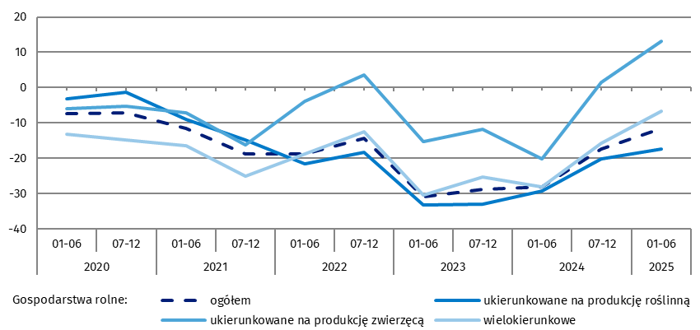
Biorąc pod uwagę wielkość gospodarstwa, najbardziej negatywne oceny formułowali użytkownicy gospodarstw o powierzchni od 2 do 5 ha oraz od 5 do 10 ha. Wartość salda odpowiedzi udzielonych przez rolników w tych dwóch grupach gospodarstw wyniosła odpowiednio minus 18,5 oraz minus 17,9. Przewagę opinii pozytywnych dotyczących opłacalności produkcji rolniczej zanotowano jedynie wśród użytkowników gospodarstw o powierzchni od 30 do 50 ha (saldo 2,6) oraz od 50 do 100 ha (4,3).
Popyt na produkty wytwarzane w produkcji rolniczej
Opinie użytkowników gospodarstw rolnych dotyczące popytu na produkty wytwarzane w ich gospodarstwach w czerwcu br. były lepsze niż te odnoszące się do grudnia i czerwca 2024 r. Saldo odpowiedzi na pytania dotyczące popytu wzrosło odpowiednio o 4,9 pkt i 12,8 pkt. Mimo to większość rolników uznała, że popyt na produkty rolne wytwarzane w ich gospodarstwach w czerwcu br. pozostał poniżej ich oczekiwań.
Wykres 3. Salda odpowiedzi dotyczące ocen bieżącego popytu na produkty wytwarzane w gospodarstwach rolnych według ukierunkowania produkcyjnego
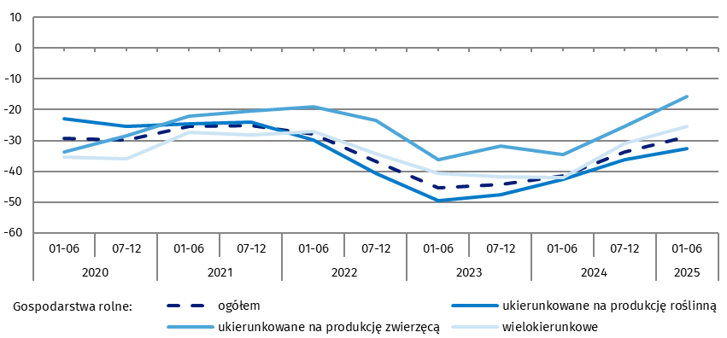
43,6% producentów buraków cukrowych stwierdziło, że popyt na produkty wytwarzane w ich gospodarstwach rolnych jest poniżej oczekiwań, a 1,2%, że przewyższył ich oczekiwania. Pozostali ocenili, że jest zgodny z ich oczekiwaniami
Biorąc pod uwagę rodzaj działalności gospodarstw rolnych najbardziej pesymistyczne opinie dotyczące bieżącego popytu odnotowano wśród użytkowników gospodarstw specjalizujących się w produkcji roślinnej (saldo minus 32,7). W tej grupie gospodarstw na popyt poniżej oczekiwań najczęściej wskazywano w gospodarstwach prowadzących uprawę buraków cukrowych (saldo minus 42,4) oraz ziemniaków (saldo minus 40,4). Najmniej negatywne opinie sformułowali rolnicy prowadzący produkcję zwierzęcą (saldo minus 15,6). Wśród nich najbardziej pesymistyczne oceny odnotowano w gospodarstwach zajmujących się chowem koni (saldo minus 38,2) i chowem trzody chlewnej (minus 35,9). Wyjątek stanowili hodowcy brojlerów, wśród których przeważały opinie, że popyt na ich produkty w czerwcu br. kształtował się powyżej ich oczekiwań (saldo 3,9).
52,8% użytkowników gospodarstw rolnych prowadzących chów owiec oceniło, że popyt na produkty wytwarzane w ich gospodarstwach jest poniżej oczekiwań, a 21,4%, że powyżej oczekiwań. Pozostali odpowiedzieli, że popyt utrzymał się na oczekiwanym poziomie
Uwzględniając wielkość gospodarstw rolnych, najczęściej na popyt poniżej oczekiwań wskazywali rolnicy prowadzący gospodarstwa najmniejsze (do 1 ha) oraz największe (100 ha i więcej). Saldo odpowiedzi w tych grupach gospodarstw wyniosło odpowiednio minus 37,2 oraz minus 33,6. Jednocześnie, były to jedyne grupy, w których w porównaniu z grudniem 2024 r. odnotowano spadek salda – odpowiednio o 11,8 pkt i o 0,2 pkt.
Wykres 4. Salda odpowiedzi dotyczące bieżącej (czerwiec 2025 r.) opłacalności produkcji rolniczej i popytu na produkty rolne według ukierunkowania produkcyjnego
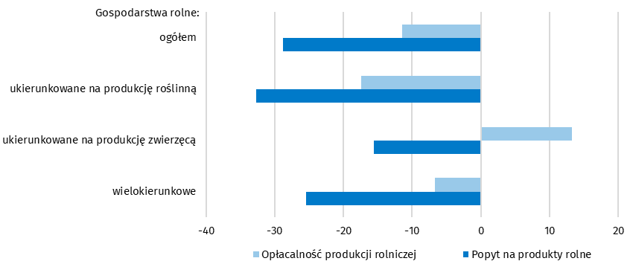

Zmiany w gospodarstwach rolnych w 1 półroczu 2025 r.
Opłacalność produkcji rolniczej
Użytkownicy gospodarstw rolnych ocenili zmiany w opłacalności produkcji rolniczej w 1 półroczu 2025 r. bardziej optymistycznie niż przed rokiem oraz w porównaniu ze zmianami jakie zaszły w 2 półroczu 2024 r. Saldo odpowiedzi na pytanie o opłacalność produkcji było wyższe odpowiednio o 8,2 pkt i 17,3 pkt. Mimo tej poprawy, ich oceny pozostały negatywne – saldo odpowiedzi wyniosło minus 42,9, co oznacza, że odsetek rolników, którzy zaobserwowali pogorszenie opłacalności produkcji, był wyższy od odsetka osób dostrzegających jej poprawę.
51,2% producentów roślin stwierdziło, że w 1 półroczu 2025 r. opłacalność produkcji rolniczej pogorszyła się, a 3,2% wskazało na jej poprawę. Pozostali ocenili, że opłacalność produkcji pozostała bez zmian
Wykres 5. Salda odpowiedzi dotyczące zmian opłacalności produkcji rolniczej według ukierunkowania produkcyjnego
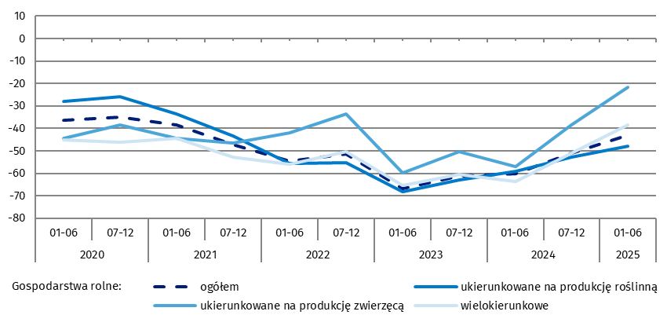
68,3% rolników uprawiających buraki cukrowe wskazało, że w 1 półroczu 2025 r. opłacalność produkcji rolniczej pogorszyła się, a tylko 0,5% dostrzegła jej poprawę. Pozostali ocenili, że opłacalność pozostała bez zmian

Biorąc pod uwagę kierunek prowadzonej produkcji, najbardziej pesymistyczne opinie dotyczące zmian w opłacalności produkcji wyrazili użytkownicy gospodarstw specjalizujących się w uprawach roślin (saldo minus 48,0). Wśród nich na pogorszenie opłacalności najczęściej wskazywali producenci buraków cukrowych (saldo minus 67,8) oraz ziemniaków (saldo minus 55,9). Najmniej negatywne opinie dotyczące zmian opłacalności na wytwarzane produkty rolne zaobserwowano wśród prowadzących gospodarstwa ukierunkowane na produkcję zwierzęcą (saldo minus 21,7). W grupie tej najczęściej na pogorszenie opłacalności wskazywali rolnicy zajmujący się chowem trzody chlewnej (saldo minus 56,9) oraz chowem owiec (saldo minus 43,2), natomiast na jej poprawę tylko prowadzący chów brojlerów (saldo 9,8).
61,7% producentów trzody chlewnej wskazało na pogorszenie opłacalności ich produkcji rolniczej w 1 półroczu 2025 r., a 4,8% na poprawę. Pozostali uznali, że opłacalność produkcji pozostała bez zmian
Uwzględniając wielkość gospodarstw rolnych, największą przewagę opinii negatywnych dotyczących zmian opłacalności produkcji rolniczej nad pozytywnymi odnotowano wśród użytkowników gospodarstw o powierzchni 100 ha i więcej (saldo minus 49,1), a najmniejszą – w grupie gospodarstw o powierzchni od 1 do 2 ha (saldo minus 40,0). Niemniej jednak, w porównaniu z 2 oraz 1 półroczem 2024 r., zauważalna była poprawa ocen. Największy wzrost salda w porównaniu z 2 półroczem 2024 r. odnotowano wśród gospodarstw o powierzchni
15-20 ha (o 12,7 pkt), a w ujęciu rocznym – w grupie gospodarstw o powierzchni 30-50 ha (o 28,7 pkt).
Popyt na produkty wytwarzane w produkcji rolniczej
Użytkownicy gospodarstw rolnych ocenili zmiany popytu na produkty wytwarzane w ich gospodarstwach w 1 półroczu 2025 r. bardziej optymistycznie niż przed rokiem oraz w porównaniu ze zmianami jakie zaszły w 2 półroczu 2024 r. Saldo odpowiedzi na pytanie o zmianę popytu było wyższe odpowiednio o 5,1 pkt i 14,0 pkt. Mimo tej poprawy, saldo pozostało ujemne i wyniosło minus 11,4, co oznacza, że odsetek rolników wskazujących na spadek popytu nadal przewyższał tych, którzy dostrzegli jego wzrost.
Wykres 6. Salda odpowiedzi dotyczące zmian popytu na produkty wytwarzane w gospodarstwach rolnych według ukierunkowania produkcyjnego
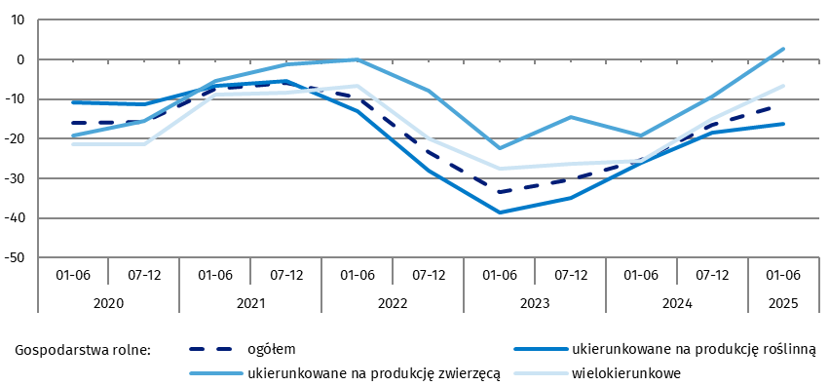
73,8% rolników uznało, że popyt na produkty wytwarzane w ich gospodarstwach w 1 półroczu 2025 r. nie zmienił się, 18,8% zaobserwowało jego spadek, a pozostali jego wzrost
Biorąc pod uwagę specjalizację gospodarstwa rolnego, zmiany popytu w ciągu ostatniego półrocza zostały ocenione najbardziej pozytywnie przez prowadzących gospodarstwa specjalizujące się w produkcji zwierzęcej (saldo odpowiedzi 2,6). Wśród nich optymistyczne opinie dotyczące zmian popytu wyrazili użytkownicy gospodarstw rolnych zajmujący się hodowlą brojlerów (saldo 24,2) oraz bydła rzeźnego (saldo 11,9). Z kolei najbardziej negatywne opinie dotyczące zmian popytu na produkty rolne zaobserwowano wśród prowadzących gospodarstwa ukierunkowane na produkcję roślinną (saldo minus 16,3). W grupie tej najczęściej na spadek popytu wskazywali rolnicy zajmujący się produkcją ziemniaków (saldo minus 29,0) oraz buraków cukrowych (saldo minus 25,1).
Wykres 7. Salda odpowiedzi dotyczące zmiany w 1 półroczu opłacalności produkcji rolniczej i popytu na produkty rolne według ukierunkowania produkcyjnego
68,8% rolników prowadzących chów brojlerów uznało, że popyt na ich produkty nie zmienił się, 27,7% zaobserwowało jego zwiększenie, a pozostali ocenili, że popyt zmniejszył się
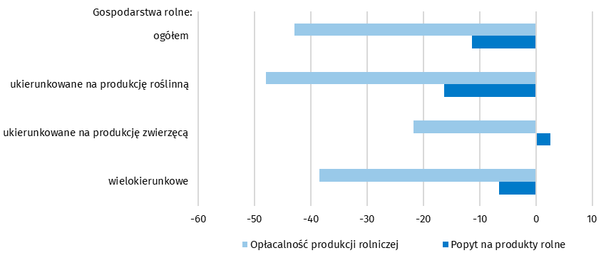
Uwzględniając wielkość gospodarstwa, spadek zapotrzebowania na produkty rolne w 1 półroczu 2025 r. najczęściej obserwowali użytkownicy gospodarstw największych, o powierzchni 100 ha i więcej oraz najmniejszych, do 1 ha (saldo odpowiednio minus 17,3 i minus 16,5). W tej grupie gospodarstw opinie były bardziej pesymistyczne niż w poprzednim półroczu (spadek salda odpowiedzi o odpowiednio o 2,9 pkt i 5,7 pkt), ale mniej pesymistyczne w porównaniu z 1 półroczem 2024 r. (wzrost salda odpowiednio o 14,2 i 5,9). Z kolei najmniejszą przewagę opinii negatywnych nad pozytywnymi na temat zmiany popytu odnotowano wśród użytkowników gospodarstw o powierzchni od 30 do 50 ha (saldo minus 5,6).

Prognoza sytuacji gospodarstw rolnych
Opłacalność produkcji rolniczej
Prognozy użytkowników gospodarstw rolnych dotyczące opłacalności produkcji rolniczej w 2 półroczu 2025 r. są mniej pesymistyczne niż te dotyczące 2 półrocza 2024 r. i 1 półrocza 2025 r. Saldo odpowiedzi na pytania dotyczące opłacalności produkcji wzrosło odpowiednio o 9,9 pkt i 3,7 pkt. Mimo tej poprawy przewidywania rolników pozostały negatywne - saldo odpowiedzi wyniosło minus 26,6.
Biorąc pod uwagę rodzaj działalności gospodarstw rolnych, najbardziej pesymistyczne prognozy odnotowano wśród użytkowników gospodarstw ukierunkowanych na produkcję roślinną (saldo minus 29,8). W grupie tej negatywne prognozy najczęściej wyrażali rolnicy specjalizujący się w uprawie buraków cukrowych (saldo minus 46,4) oraz ziemniaków (minus 38,1). Najmniej pesymistyczne prognozy zaobserwowano natomiast wśród gospodarstw prowadzących produkcję zwierzęcą (saldo minus 13,2). Wśród nich najczęściej pogorszenia opłacalności produkcji spodziewają się hodowcy trzody chlewnej (saldo minus 30,2) oraz drobiu nieśnego (minus 22,1). Wyjątek stanowili hodowcy owiec, wśród których dominowały optymistyczne prognozy dotyczące opłacalności produkcji rolniczej w nadchodzącym półroczu.
Wykres 8. Salda odpowiedzi dotyczące prognozowanej opłacalności produkcji rolniczej według ukierunkowania produkcyjnego
50,9% rolników zajmujących się uprawą buraków cukrowych prognozuje pogorszenie opłacalność produkcji rolniczej w najbliższym półroczu, a 4,5% spodziewa się poprawy. Pozostali przewidują, że opłacalność produkcji rolniczej pozostanie na niezmienionym poziomie
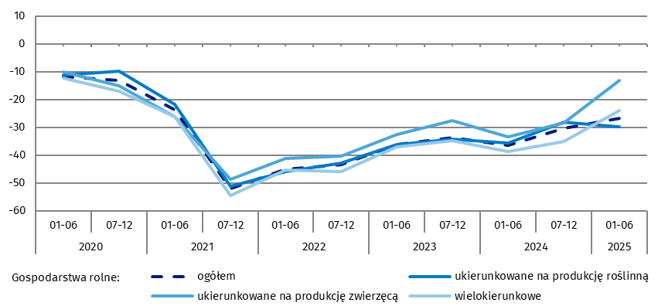
Uwzględniając wielkość gospodarstwa, największą przewagę rolników prognozujących pogorszenie się opłacalności nad tymi, którzy przewidują jej poprawę odnotowano wśród użytkowników gospodarstw o powierzchni użytków rolnych 100 ha i więcej (saldo minus 33,2). Z kolei najmniejszą przewagę prognoz negatywnych zaobserwowano wśród użytkowników gospodarstw najmniejszych, o powierzchni użytków rolnych do 1 ha, gdzie saldo odpowiedzi wyniosło minus 17,9.
Popyt na produkty wytwarzane w produkcji rolniczej
Mniej pesymistyczne niż w poprzednich półroczach są także prognozy na 2 półrocze 2025 r. dotyczące popytu na produkty wytwarzane w gospodarstwach rolnych. Saldo odpowiedzi na pytanie dotyczące przewidywanego popytu wzrosło w porównaniu z odpowiedziami dotyczącymi 2 półrocza 2024 r. i 1 półrocza 2025 r. odpowiednio o 6,3 pkt i 3,7 pkt. Mimo tej poprawy przewidywania rolników pozostają negatywne - saldo odpowiedzi wyniosło minus 10,9.
Uwzględniając rodzaj działalności gospodarstw rolnych, najbardziej pesymistyczne prognozy dotyczące popytu odnotowano wśród użytkowników gospodarstw ukierunkowanych na produkcję roślinną (saldo minus 13,0). W tej grupie, podobnie jak w przypadku prognozowanej opłacalności, negatywne przewidywania najczęściej wyrażali rolnicy zajmujący się uprawą buraków cukrowych (minus 24,4) oraz ziemniaków (minus 21,5). Najmniej pesymistyczne prognozy zaobserwowano natomiast wśród gospodarstw prowadzących produkcję zwierzęcą (saldo minus 4,2). Wśród nich najczęściej spadku popytu na produkty wytwarzane w gospodarstwie spodziewają się hodowcy trzody chlewnej (saldo minus 17,9) oraz drobiu nieśnego (minus 13,1). Optymistyczne prognozy na temat przewidywanego popytu zaobserwowano wśród hodowców owiec – saldo odpowiedzi wyniosło 12,9.
Wykres 9. Salda odpowiedzi dotyczące prognozowanego popytu na produkty wytwarzane w gospodarstwach rolnych według ukierunkowania produkcyjnego
85,9% rolników zajmujących się chowem bydła mlecznego przewiduje, że popyt na wytwarzane przez nich produkty rolne w najbliższym półroczu pozostanie na niezmienionym poziomie. Zwiększenia popytu spodziewa się 5,6%, pozostali prognozują jego spadek
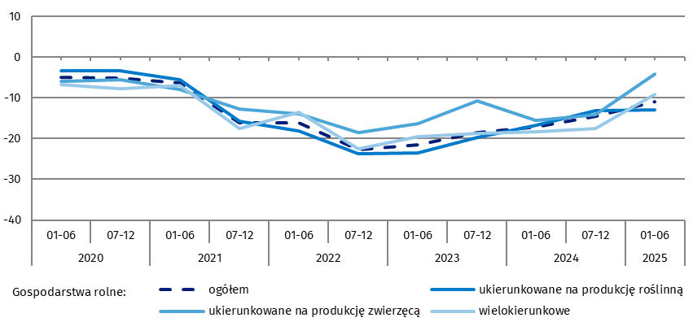
Uwzględniając wielkość gospodarstwa spadek zapotrzebowania na produkty rolne najczęściej prognozują użytkownicy gospodarstw o powierzchni użytków rolnych 100 ha i więcej (saldo minus 14,0). W tej grupie gospodarstw opinie były bardziej pesymistyczne niż w poprzednim półroczu (spadek salda odpowiedzi o 2,5 pkt), ale mniej pesymistyczne w porównaniu z 1 półroczem 2024 r. (wzrost salda odpowiedzi o 4,7 pkt). Z kolei najmniejszą przewagę prognoz negatywnych nad pozytywnymi w zakresie popytu na produkty rolne w nadchodzącym półroczu odnotowano wśród użytkowników gospodarstw najmniejszych (o powierzchni do 1 ha), gdzie saldo odpowiedzi wyniosło minus 4,7.
Wykres 10. Przewidywana opłacalność produkcji rolniczej oraz popytu na produkty rolne wytwarzane w gospodarstwach rolnych według ukierunkowania produkcyjnego
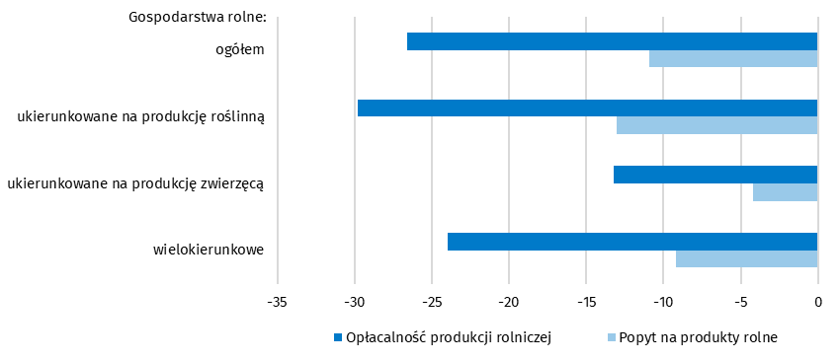
Źródła finansowania i inwestycje
W 1 półroczu 2025 r. zdecydowana większość użytkowników gospodarstw rolnych w kraju (95,6%) finansowała swoją działalność przede wszystkim ze środków własnych. Znaczącym wsparciem były także fundusze unijne, z których korzystało 63,6% badanych. Z kolei kredyty były wykorzystywane znacznie rzadziej – skorzystało z nich 9,8% uczestników badania.
Biorąc pod uwagę rodzaj działalności gospodarstw rolnych, największy odsetek gospodarstw korzystających ze środków własnych przy prowadzeniu działalności rolniczej zaobserwowano wśród gospodarstw wielokierunkowych (96,4%). Z pomocy unijnej najczęściej korzystały gospodarstwa ukierunkowane na produkcję roślinną (64,4%), natomiast najrzadziej – gospodarstwa zajmujące się produkcją zwierzęcą (57,5%).
Spośród wszystkich źródeł finansowania najrzadziej wykorzystywane były kredyty. W gospodarstwach wielokierunkowych korzystało z nich 12,4% rolników, w gospodarstwach ukierunkowanych na produkcję zwierzęcą – 11,7%, a w gospodarstwach ukierunkowanych na produkcję roślinną – 8,2%.
Wykres 11. Źródła finansowania w 1 półroczu 2025 r. w gospodarstwach rolnych według ukierunkowania produkcyjnego
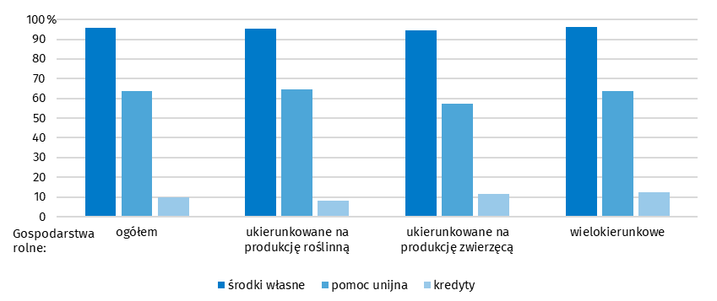
Uwzględniając powierzchnię użytków rolnych, najwyższy odsetek gospodarstw korzystających ze środków własnych w finansowaniu działalności rolniczej (97,0%) odnotowano w grupie do 1 ha. Z pomocy unijnej najczęściej korzystały gospodarstwa największe, o powierzchni 100 ha i więcej (65,4%). W tej samej grupie odnotowano również najwyższy odsetek gospodarstw korzystających z kredytów (32,6%), natomiast najniższy – w gospodarstwach o powierzchni od 2 do 5 ha oraz od 5 do 10 ha (po 3,9%).
38,3% rolników specjalizujących się w uprawie roślin przewiduje, że wydatki inwestycyjne na 2 półrocze 2025 r. pozostaną na tym samym poziomie. Wzrostu wydatków spodziewa się 53,3% respondentów, a pozostali prognozują ich zmniejszenie
Wykres 12. Salda odpowiedzi dotyczące wydatków inwestycyjnych gospodarstw rolnych według ukierunkowania produkcyjnego
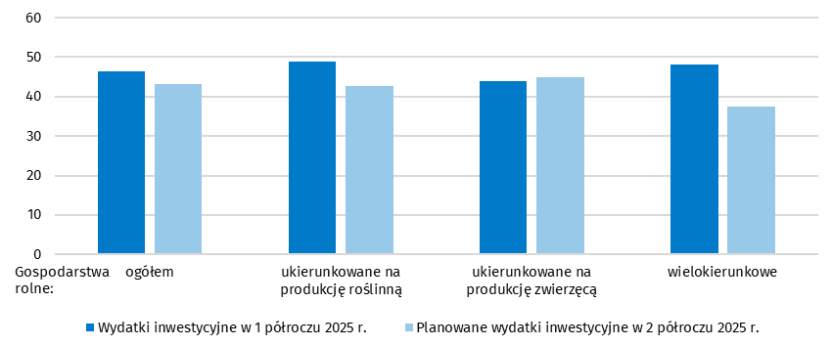
Wśród użytkowników gospodarstw rolnych w Polsce, niezależnie od kierunku produkcji, którzy ponosili wydatki inwestycyjne w 1 półroczu 2025 r., odnotowano przewagę odsetka rolników wskazujących na wzrost wydatków nad tymi, którzy zaobserwowali ich spadek. W rezultacie saldo odpowiedzi na pytanie o zmiany wielkości inwestycji było dodatnie i wyniosło 46,3. Co więcej, rolnicy, którzy planują podjęcie inwestycji w 2 półroczu br. w zdecydowanej większości przewidują ich dalszy wzrost.
Uwzględniając powierzchnię użytków rolnych, wśród użytkowników gospodarstw rolnych, którzy ponosili wydatki inwestycyjne w 1 półroczu 2025 r., największą przewagę odsetka rolników wskazujących na wzrost wydatków nad tymi, którzy zaobserwowali ich spadek odnotowano w grupie gospodarstw o powierzchni 30-50 ha oraz 15-20 ha (saldo odpowiedzi odpowiednio 53,8 i 53,1). Natomiast wśród rolników, którzy planują podjęcie inwestycji w 2 półroczu 2025 r., najczęściej wzrost wydatków przewidują użytkownicy gospodarstw najmniejszych, o powierzchni do 1 ha (saldo 75,1).
Czynniki sprzyjające i ograniczające rozwój gospodarstw rolnych
Według użytkowników gospodarstw rolnych najważniejszym czynnikiem sprzyjającym rozwojowi gospodarstw w 1 półroczu 2025 r. była możliwość korzystania ze wsparcia unijnego – wskazało ją 64,2% rolników biorących udział w badaniu. Na drugim miejscu znalazły się korzystne ceny sprzedawanych produktów rolnych, które zostały wskazane przez 20,3% respondentów jako istotny czynnik wspierający rozwój ich gospodarstw rolnych.
Dla gospodarstw rolnych specjalizujących się w produkcji roślinnej najważniejszym czynnikiem sprzyjającym rozwojowi gospodarstwa była możliwość korzystania ze wsparcia unijnego – wskazało ją 68% rolników
Biorąc pod uwagę rodzaj działalności gospodarstw rolnych, możliwość korzystania ze wsparcia unijnego była najczęściej wskazywanym czynnikiem rozwoju przez gospodarstwa specjalizujące się w produkcji roślinnej – 68,0% rolników w tej grupie uznało ją za najważniejsze źródło wsparcia. Korzystne ceny sprzedawanych produktów rolnych były z kolei najczęściej wymieniane przez użytkowników gospodarstw nastawionych na produkcję zwierzęcą (przez 37,1% gospodarstw). Natomiast dostępność kredytów preferencyjnych najczęściej wskazywali rolnicy prowadzący gospodarstwa wielokierunkowe (jako istotny czynnik rozwoju wskazało ją 15,3% użytkowników gospodarstw rolnych).
Wykres 13. Czynniki sprzyjające rozwojowi gospodarstw rolnych w 1 półroczu 2025 r.
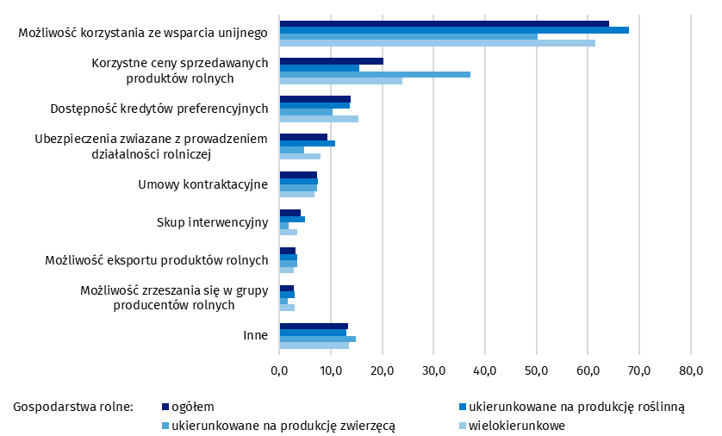
Uwzględniając wielkość gospodarstwa, największy odsetek rolników uznających możliwość korzystania ze wsparcia unijnego za najważniejszy czynnik rozwoju odnotowano wśród gospodarstw o powierzchni od 5 do 10 ha – 71,6%. Z kolei korzystne ceny sprzedawanych produktów rolnych najczęściej wskazywali użytkownicy gruntów o powierzchni od 50 do 100 ha (25,0%) oraz poniżej 2 ha (24,2%). Znaczącą rolę w rozwoju gospodarstw odgrywała również dostępność kredytów preferencyjnych, szczególnie dla rolników posiadających grunty o powierzchni powyżej 100 ha (30,9%), a także użytkowników gospodarstw o powierzchni od 50 do 100 ha (27,1%).
Niezależnie od rodzaju prowadzonej produkcji rolnej najczęściej wskazywanymi czynnikami ograniczającymi rozwój gospodarstw rolnych w 1 półroczu 2025 r. były zbyt wysokie koszty produkcji oraz zbyt niskie ceny zbytu produktów rolnych. Bariery te najczęściej wskazywali użytkownicy gospodarstw wielokierunkowych (odpowiednio 68,7%, 62,6%) oraz gospodarstw ukierunkowanych na produkcję roślinną (odpowiednio 68,1%, 63,3%). Ważnym utrudnieniem w prowadzeniu gospodarstwa były również niekorzystne warunki atmosferyczne, na które najczęściej zwracali uwagę rolnicy specjalizujący się w produkcji roślinnej (50,5%) oraz rolnicy z gospodarstw wielokierunkowych (43,4%).
Wykres 14. Czynniki ograniczające rozwój gospodarstwa rolnego w 1 półroczu 2025 r.
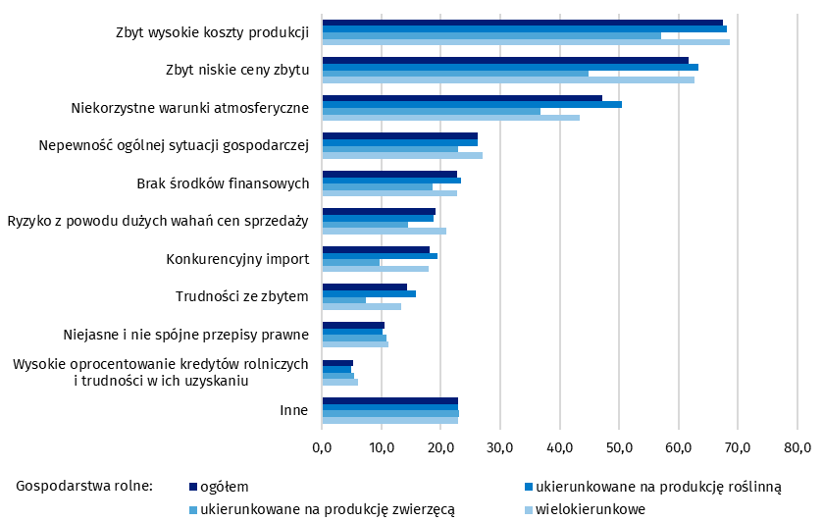
W opinii rolników w 1 półroczu 2025 r. głównymi czynnikami ograniczającymi rozwój gospodarstw były wysokie koszty produkcji i niskie ceny produktów rolnych
Biorąc pod uwagę wielkość gospodarstwa, zbyt wysokie koszty produkcji najczęściej dotyczyły gospodarstw o powierzchni od 10 do 15 ha – 68,9% rolników z tej grupy uznało je za główną barierę rozwoju. Najrzadziej problem ten dotyczył gospodarstw najmniejszych, do 1 ha, gdzie odsetek odpowiedzi wyniósł 57,3%. Z kolei zbyt niskie ceny zbytu stanowiły największe utrudnienie przede wszystkim dla gospodarstw o powierzchni 100 ha i więcej, gdzie wskazało na nie 67,7% rolników. W najmniejszych gospodarstwach, do 1 ha, bariera ta była wymieniana najrzadziej – przez 44,3% respondentów. Natomiast niekorzystne warunki atmosferyczne były największym utrudnieniem dla gospodarstw o powierzchni od 1 do 2 ha, gdzie 52,0% rolników uznało ją za główną barierę w rozwoju.

Wpływ nadzwyczajnych czynników na sytuację gospodarstw rolnych
Wojna w Ukrainie
Od stycznia 2024 r. obserwuje się stopniowe łagodzenie ocen negatywnych skutków wojny w Ukrainie na funkcjonowanie gospodarstw rolnych.
W lipcu br. 34,0% rolników wskazało na brak negatywnych skutków konfliktu, co oznacza wzrost w porównaniu z 2 półroczem 2024 r. o 5,5 p.proc, a w skali roku – o 12,9 p.proc.
Coraz częściej rolnicy oceniają także, że wojna ma jedynie nieznaczny wpływ na prowadzenie gospodarstwa. Taką opinię wyraziło 32,6% badanych, czyli o 0,2 p.proc. więcej niż w poprzedniej edycji badania oraz o 4,6 p.proc. więcej w porównaniu rok do roku.
Pozytywne zmiany widoczne są także w zakresie poważnych skutków konfliktu. W lipcu br. 19,0% rolników uznało, że wojna poważnie wpływa na funkcjonowanie ich gospodarstw, co oznacza spadek o 3,9 p.proc. w porównaniu z poprzednim półroczem i o 9,4 p.proc. w ujęciu rocznym.
Dodatkowo zmniejszył się odsetek rolników, którzy postrzegają wojnę za czynnik zagrażający stabilności ich gospodarstw. W lipcu br. taką opinię wyraziło 14,4% badanych, co oznacza spadek o 1,8 p.proc. w porównaniu z 2 półroczem 2024 r. oraz o 8,1 p.proc. w skali roku.
Wykres 15. Wpływ wojny w Ukrainie na gospodarstwa rolne w 1 półroczu 2025 r. – struktura odpowiedzi (%)
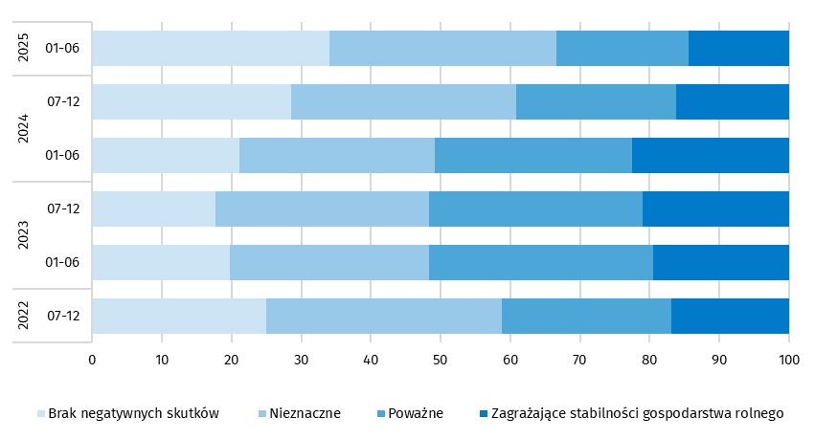

W przypadku cytowania danych Głównego Urzędu Statystycznego prosimy o zamieszczenie informacji: „Źródło danych GUS”, a w przypadku publikowania obliczeń dokonanych na danych opublikowanych przez GUS prosimy o zamieszczenie informacji: „Opracowanie własne na podstawie danych GUS”.

Opracowanie merytoryczne:  Urząd Statystyczny w Zielonej Górze  p.o. Dyrektor Robert Wróbel  Tel: 68 322 31 12 | Rozpowszechnianie:  Wydział Współpracy z Mediami  Tel. komórkowy: +48 695 255 032  Tel. stacjonarne: +48 22 608 38 04, +48 22 449 41 45,  +48 22 608 30 09  e-mail: obslugaprasowa@stat.gov.pl

www.stat.gov.pl

@GUS_STAT

@GlownyUrzadStatystyczny

gus_stat

glownyurzadstatystycznygus

glownyurzadstatystyczny
Powiązane opracowania
Koniunktura w gospodarstwach rolnych w 2 półroczu 2024 r.
Obszary tematyczne- Koniunktura
Ważniejsze pojęcia dostępne w słowniku
Gospodarstwo rolne
Działalność rolnicza
Koniunktura
Popyt

W lipcu 2025 r. zmieniono częstotliwość zadawania pytań z cyklu rocznego do półrocznego.

